[合肥工业大学某研究团队所发文章被质疑发生图片重叠](https://mp.weixin.qq.com/s?__biz=Mzg4OTgzNzAyOA==&mid=2247566137&idx=1&sn=c169452323255ca2a2ccc6e0bd5ad2b0&chksm=cedb3c4e2bc2aef6196b25805e5d41ed51eb475113e246c62491de705f9a2e04439b82a1af5b&scene=126&sessionid=1741971160)

诚信君[iPubpeers](javascript:void(0);)2025-03-14 09:53:27河南



2022年9月15日，合肥工业大学Wang Hong-Yan 研究团队，在***Carbohydrate polymers***上发表的题为**“Dendrobium officinale polysaccharide promotes M1 polarization of TAMs to inhibit tumor growth by targeting TLR2”**的研究论文，**被质疑文中出现图片重叠。**

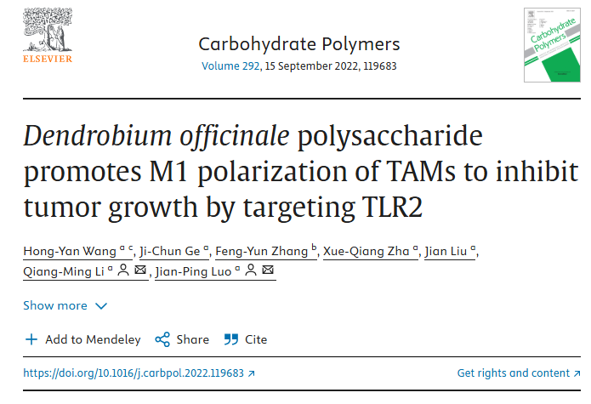

该文章于2025年3月在Pubpeer上被读者质疑：**文章出现图片重叠。**

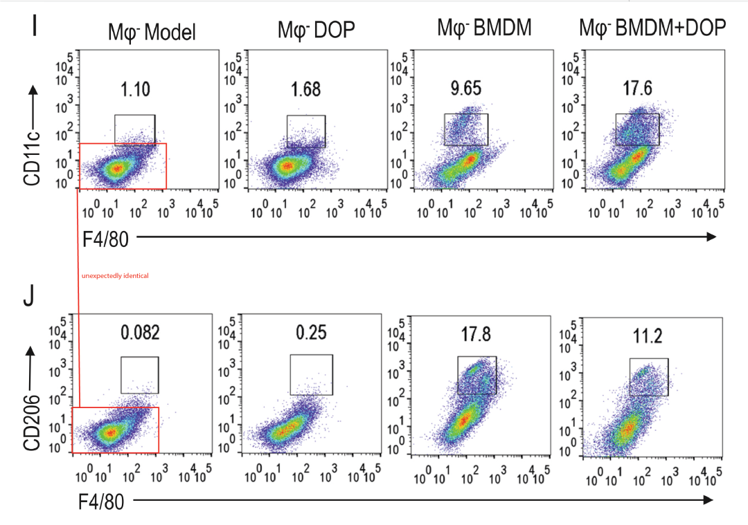

**相关消息**

https://pubpeer.com/publications/AFD8B0E9621B050B4CE858C320D0FE#1

图片



**iPubpeers，专注于图片重复报道。**

**投稿事宜：ilovehainan@foxmail.com**

**觉得本文好看，请点这里！**